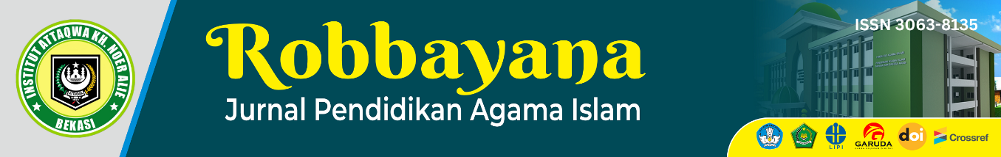

**IMPLEMENTASI GARUDA CBT DALAM ASESMEN SUMATIF AKHIR JENJANG DI SMP AR-RAHMAH JONGGOL**

**Ziyad Muhammad Sulthon El Barqy 1)**1 *Pasca Sarjana Universitas Indraprasta PGRI, Indonesia*

Email:

Ziyadelbarqy15@gmail.com

**ABSTRACT**

Penilaian hasil belajar di akhir jenjang pendidikan merupakan bagian penting dalam evaluasi pembelajaran. SMP Ar-Rahmah Jonggol mengimplementasikan sistem Garuda CBT (Computer-Based Test) dalam pelaksanaan Asesmen Sumatif Akhir Jenjang (ASAJ). Tujuan jurnal ini adalah mendeskripsikan proses, manfaat, dan tantangan penggunaan Garuda CBT dalam ASAJ. Metode yang digunakan adalah deskriptif kualitatif dengan teknik pengumpulan data melalui observasi, wawancara, dan dokumentasi. Hasil penelitian menunjukkan bahwa penggunaan Garuda CBT memberikan efisiensi dalam distribusi soal, koreksi otomatis, dan pengelolaan data hasil ujian. Meski demikian, pelaksanaan sistem ini masih menghadapi tantangan pada aspek kesiapan infrastruktur dan keterampilan teknis. Oleh karena itu, pelatihan dan peningkatan sarana teknologi menjadi faktor penting untuk keberlanjutan implementasi Garuda CBT secara optimal.

**Keywords**

*Garuda CBT. Asesmen Sumatif Akhir Jenjang. SMP Ar-Rahmah Jonggol. Penilaian Digital.*

# Pendahuluan

Perkembangan teknologi informasi dan komunikasi (TIK) dalam era Revolusi Industri 4.0 telah membawa perubahan besar di berbagai bidang, termasuk pendidikan. Transformasi digital ini tidak hanya menciptakan profesi dan peluang baru, tetapi juga menuntut adanya penyesuaian dalam proses pembelajaran agar selaras dengan kebutuhan zaman. Dunia pendidikan dihadapkan pada tantangan untuk membekali peserta didik dengan keterampilan teknologi sejak dini, sebagai upaya untuk mempersiapkan mereka menghadapi masa depan yang serba digital (Fitriati, 2017).

Kemajuan teknologi menuntut guru dan siswa untuk lebih kreatif dan inovatif dalam proses belajar-mengajar, Salah satu contohnya adalah penggunaan teknologi secara optimal dalam kegiatan pembelajaran, termasuk dalam penyediaan sumber belajar maupun dalam pelaksanaan evaluasi (Pramita, 2019). Guru tidak hanya berperan sebagai penyampai materi, tetapi juga sebagai fasilitator yang mampu memanfaatkan teknologi untuk menciptakan pembelajaran yang aktif, menyenangkan, dan relevan dengan perkembangan zaman (Mandalina et al., 2019; Fitriati & Irawati, 2018).

Kemajuan teknologi informasi dan komunikasi telah membawa perubahan signifikan dalam dunia pendidikan. Perubahan ini semakin terasa saat pandemi Covid-19 melanda, memaksa para profesional untuk mencari solusi agar berbagai kegiatan tetap dapat berjalan secara daring. Kondisi ini juga berdampak pada sektor pendidikan, baik dari segi kebutuhan pembelajaran hingga sistem evaluasi (Maulana, 2022).

Secara umum, penilaian dipahami sebagai proses pengumpulan dan pengolahan informasi yang bertujuan untuk mengetahui dan menentukan capaian belajar peserta didik (Pratama, Edi, & Syarifuddin, 2021). Hal ini sejalan dengan Permendikbudristek Nomor 21 Tahun 2022 yang menjelaskan bahwa penilaian merupakan proses yang dilakukan untuk mengidentifikasi kebutuhan belajar serta perkembangan hasil belajar siswa, yang disesuaikan dengan standar penilaian pendidikan (Kemendikbudristek, 2022).

Penilaian merupakan bagian penting dalam proses pendidikan karena berfungsi sebagai tolok ukur keberhasilan dan dasar dalam pengambilan keputusan perbaikan pembelajaran (Turmuzi, Sridana, Sarjana, & Soeprianto, 2020). Pemanfaatan teknologi dalam evaluasi pembelajaran telah berkembang dari metode konvensional berbasis kertas (paper based test) menuju sistem berbasis komputer (computer based test/CBT). Sistem CBT memungkinkan pelaksanaan evaluasi yang lebih efisien, akurat, dan ramah lingkungan, serta dapat meminimalkan kesalahan administratif dalam pengolahan data hasil ujian (Arisandi, Rachmawati, & Aulia, 2018; Purba, 2019).

Computer-Based Test (CBT) sendiri merujuk pada metode evaluasi yang tidak lagi memerlukan media tulis seperti kertas, pena, atau pensil, melainkan menggunakan perangkat komputer sebagai alat utama pelaksanaan ujian (Ardiansyah, 2021). Di samping itu, media dan model pembelajaran berbasis Android juga dinyatakan layak dan valid untuk digunakan (Apsari & Budiastuti, 2021). Penerapan CBT dalam evaluasi pendidikan dinilai efektif karena memenuhi kriteria seperti validitas, reliabilitas, objektivitas, kepraktisan, dan efisiensi biaya (Wardani, 2021).

Selain mengurangi kesalahan dalam proses koreksi, penggunaan CBT juga dapat menekan penggunaan kertas dalam bentuk soal maupun lembar jawaban, sehingga mendukung prinsip ramah lingkungan (Suprihatin, Setiawan, & Pujiastuti, 2022). Pengurangan penggunaan kertas ini memungkinkan institusi pendidikan menghemat biaya kegiatan (Sustiyatik, Susilo, & Ridwan, 2019). Bahkan, pengembangan media digital seperti CBT berkontribusi secara positif terhadap peningkatan aspek kognitif peserta didik dalam konteks pembelajaran berkelanjutan (Sumarmi, Aliman, & Mutia, 2021).

Di beberapa sekolah, kegiatan evaluasi belum sepenuhnya dilakukan dengan menggunakan sistem Computer-Based Test (CBT). SMP Ar-Rahmah Jonggol, misalnya, hingga saat ini masih mengandalkan media cetak seperti buku paket dan lembar kerja siswa dalam pelaksanaan asesmen. Kondisi ini menunjukkan bahwa pemanfaatan teknologi informasi dan komunikasi (TIK) dalam kegiatan evaluasi di sekolah tersebut masih perlu ditingkatkan. Menyikapi hal tersebut, pelatihan pemanfaatan CBT sebagai media evaluasi menjadi langkah penting untuk meningkatkan kompetensi guru dalam merancang dan melaksanakan asesmen berbasis teknologi.

Asesmen Sumatif Akhir Jenjang (ASAJ) merupakan bentuk evaluasi yang digunakan untuk menilai pencapaian kompetensi peserta didik di akhir jenjang pendidikan. Dalam rangka mendukung proses asesmen yang lebih modern dan efisien, SMP Ar-Rahmah Jonggol mulai menerapkan Garuda CBT sebagai platform pelaksanaan ASAJ bagi siswa kelas IX pada tahun ajaran 2024/2025. Garuda CBT adalah aplikasi ujian berbasis komputer yang dapat digunakan secara daring maupun luring dan dirancang untuk membantu sekolah dalam menyelenggarakan ujian secara lebih terstruktur dan aman.

Tulisan ini bertujuan untuk mengkaji implementasi penggunaan Garuda CBT dalam pelaksanaan ASAJ di SMP Ar-Rahmah Jonggol. Pembahasan difokuskan pada proses pelaksanaan, manfaat yang diperoleh, serta hambatan yang dihadapi selama asesmen berlangsung, dengan harapan dapat menjadi bahan evaluasi sekaligus inspirasi bagi sekolah lain yang ingin mengembangkan evaluasi berbasis teknologi.

# Metode Penelitian

Penelitian ini dilaksanakan selama satu pekan, terhitung mulai hari Senin, 5 Mei 2025 hingga Jumat, 9 Mei 2025, bertepatan dengan pelaksanaan Asesmen Sumatif Akhir Jenjang( ASAJ) bagi siswa kelas IX di SMP Ar- Rahmah Jonggol. Fokus utama penelitian ini adalah untuk mengkaji implementasi penggunaan platform Garuda CBT dalam pelaksanaan asesmen tersebut.

Pendekatan penelitian yang digunakan adalah pendekatan kualitatif, dengan metode deskriptif kualitatif sebagai teknik analisis data. Penelitian ini bertujuan untuk menggambarkan secara mendalam fenomena yang terjadi selama proses pelaksanaan ASAJ berbasis komputer.

Pengumpulan data dalam penelitian ini dilakukan melalui dua metode utama, yakni observasi dan partisipasi aktif. Menurut Siti Mania, observasi merupakan metode untuk memperoleh data melalui pengamatan sistematis terhadap suatu fenomena yang menjadi objek penelitian. Tujuannya adalah untuk mendapatkan informasi mengenai perilaku objek yang diamati secara langsung (Mania, 2017). Hal serupa juga dikemukakan oleh Hasyim Hasanah, yang menyatakan bahwa observasi merupakan proses empiris untuk memperoleh data atau informasi, baik berupa fakta di lapangan maupun data tekstual, melalui pengamatan inderawi tanpa rekayasa (Hasanah, 2017). Dalam konteks ini, observasi dilaksanakan secara langsung selama pelaksanaan asesmen menggunakan Garuda CBT, dengan fokus pada aspek teknis, kendala, serta tanggapan dari siswa dan practitioner yang terlibat.

Newman( 2013), sebagaimana dikemukakan oleh Mita Rosaliza, menjelaskan bahwa wawancara merupakan teknik yang lazim digunakan dalam penelitian sosial. Proses ini melibatkan pertemuan langsung antara peneliti dan informan guna memperoleh informasi, pandangan, keyakinan, serta harapan yang berkaitan dengan topik penelitian (Rosaliza, 2015).

Menurut Sugiyono (2016), wawancara melibatkan dua pihak yang memiliki peran berbeda. Satu pihak bertindak sebagai pengumpul data atau pencari informasi, sementara pihak lainnya berfungsi sebagai narasumber atau responden yang memberikan informasi. Perbedaan kedudukan inilah yang membedakan wawancara dari percakapan biasa atau diskusi santai. Dalam kegiatan ini, peneliti melakukan wawancara dengan tiga orang responden untuk menggali informasi terkait implementasi media digital dalam kegiatan pembelajaran. Wawancara difokuskan pada jenis media yang digunakan, serta kelebihan dan kekurangan yang dirasakan dalam proses pembelajaran dengan memanfaatkan media digital tersebut.

Wawancara dilakukan dengan sejumlah practitioner yang terlibat langsung dalam asesmen guna memperoleh gambaran yang lebih mendalam mengenai kesiapan, pelaksanaan, dan pandangan mereka terhadap penggunaan sistem CBT. Peneliti juga turut serta secara aktif sebagai pengawas dalam pelaksanaan ASAJ berbasis CBT. Keterlibatan ini memungkinkan peneliti untuk mengamati situasi lapangan secara langsung dan menyeluruh, sehingga memperoleh data yang lebih utuh dan kontekstual dari proses pelaksanaan asesmen.

Melalui pendekatan ini, diharapkan penelitian dapat memberikan gambaran yang komprehensif mengenai penerapan teknologi dalam evaluasi pembelajaran akhir jenjang di SMP Ar- Rahmah Jonggol, khususnya melalui penggunaan Garuda CBT.

# Hasil dan Bahasan

## Hasil

3.1.1 Perencanaan dan Persiapan

Pelaksanaan Asesmen Sumatif Akhir Jenjang (ASAJ) di SMP Ar-Rahmah Jonggol diawali dengan tahap perencanaan yang matang. Tim pelaksana terlebih dahulu menyelenggarakan pelatihan penggunaan aplikasi Garuda CBT kepada para guru dan teknisi. Pelatihan ini bertujuan untuk memastikan seluruh pihak yang terlibat memahami alur teknis dan administrasi ujian berbasis komputer. Setelah itu, guru mata pelajaran menyusun soal berdasarkan kisi-kisi ASAJ yang telah ditetapkan, kemudian soal-soal tersebut diunggah ke dalam sistem Garuda CBT untuk selanjutnya didistribusikan kepada peserta didik sesuai sesi ujian.

3.1.2 Pelaksanaan Ujian

ASAJ dilaksanakan selama lima hari, dari Senin, 5 Mei 2025 hingga Jumat, 9 Mei 2025, dalam beberapa sesi per hari untuk mengantisipasi keterbatasan perangkat serta mengurangi potensi gangguan jaringan. Ujian dilaksanakan di ruang laboratorium komputer dengan perangkat yang terhubung ke server lokal. Setiap siswa login menggunakan akun masing-masing dan mengerjakan soal pilihan ganda maupun uraian secara digital. Pelaksanaan ini secara teknis menyerupai ujian berbasis kertas, di mana peserta dibagi ke dalam beberapa kelompok yang menempati ruang tertentu. Perbedaannya terletak pada penggunaan perangkat digital seperti komputer, laptop, atau gawai (android).

3.1.3 Hasil Evaluasi Pelaksanaan CBT

Kelebihan:

* Soal dan hasil jawaban siswa tersimpan dalam sistem secara digital, mempermudah pengarsipan dan pengelolaan data.
* Proses koreksi, terutama pada soal pilihan ganda, dapat dilakukan secara otomatis, mempercepat rekapitulasi nilai.
* Fitur randomisasi soal yang dimiliki Garuda CBT dapat mengurangi risiko kecurangan.

Tantangan:

* Beberapa siswa masih memerlukan bimbingan dalam mengoperasikan perangkat digital, terutama saat login dan menjawab soal uraian.
* Gangguan teknis seperti koneksi jaringan sempat terjadi pada sesi awal, meskipun dapat segera diatasi oleh tim teknis.

3.1.4 Respons Siswa dan Guru

Hasil wawancara menunjukkan bahwa sebagian besar siswa merasa lebih tertantang namun juga antusias dalam menghadapi ujian berbasis komputer. Mereka merasakan pengalaman baru yang berbeda dibandingkan dengan ujian konvensional. Di sisi lain, guru merasa terbantu oleh fitur sistem, terutama dalam hal rekap nilai dan pengelolaan data hasil ujian, yang lebih efisien dan akurat dibandingkan sistem manual.

Dalam pelaksanaan ujian, peserta didik hanya menggunakan alat tulis untuk mengisi daftar hadir serta mengerjakan soal yang membutuhkan perhitungan, seperti matematika dan IPA. Hal ini menunjukkan bahwa penggunaan kertas diminimalkan, hanya digunakan untuk keperluan terbatas seperti kertas buram, yang menjadikan sistem ini sejalan dengan konsep paperless education.

Tabel 1. Jadwal ASAJ Kelas IX SMP Ar-Rahmah Jonggol.

|  |  |  |
| --- | --- | --- |
| Hari | Tanggal | Mata Pelajaran |
| Kelas IX |
| Senin | 05/05/2025 | Pendidikan Agama Islam |
| Bahasa Indonesia |
| Matematika |
| Selasa | 06/05/2025 | Pendidikan Pancasila |
| Bahasa Sunda |
| Ilmu Pengetahuan Alam |
| Rabu | 07/05/2025 | Bahasa Inggris |
| Ilmu Pengetahuan Sosial |
| Kamis | 08/05/2025 | Prakarya |
| Pendidikan Jasmani, Olahraga, dan Kesehatan |
| Jum'at | 09/05/2025 | Seni Budaya |
| Informatika |

Gambar 2. Penyajian materi evluasi pembelajaran menggunakan Garuda CBT

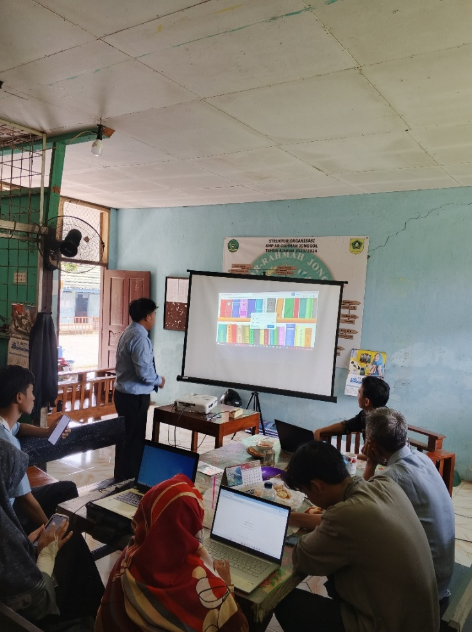

Gambar 3. Pelaksanaan ASAJ di Ruang 01

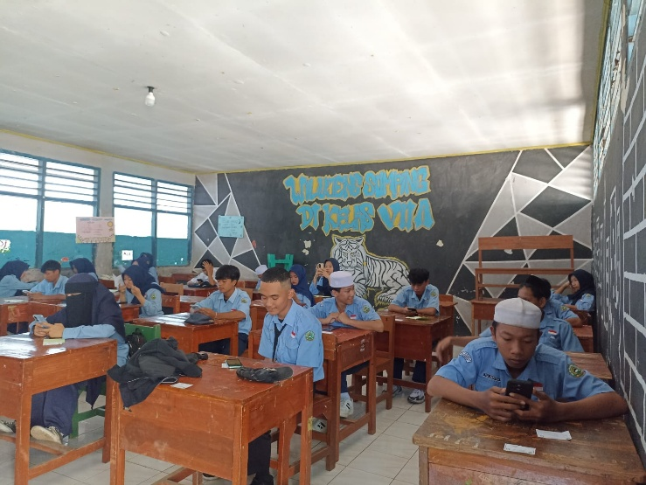

Gambar 4. Pelaksanaan ASAJ di Ruang 02

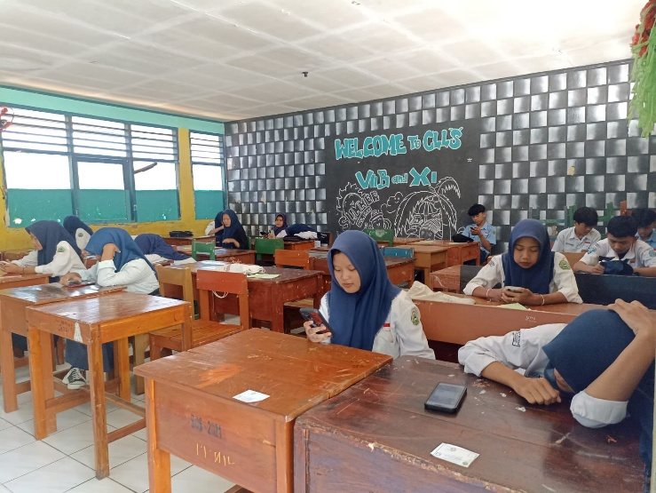

Gambar 5. Pelaksanaan ASAJ di Ruang 03

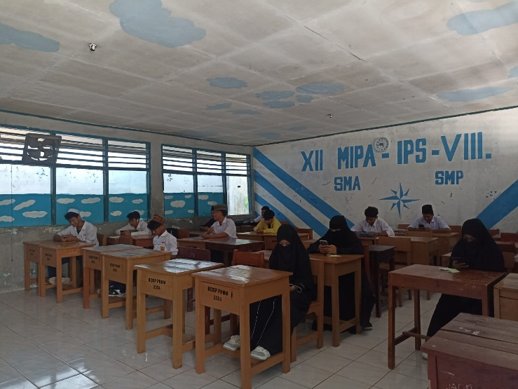

## Bahasan

Hasil pelaksanaan Garuda CBT menunjukkan bahwa teknologi dapat memberikan efisiensi signifikan dalam penyelenggaraan asesmen akhir jenjang. Fitur digital seperti koreksi otomatis dan pengarsipan jawaban mempercepat proses evaluasi dan mengurangi beban administratif guru. Hal ini selaras dengan temuan Wati et al. (2018) dan Heri et al. (2022) yang menyatakan bahwa CBT memudahkan evaluasi pembelajaran dan mengurangi penggunaan kertas.

Respons positif dari guru dan siswa menunjukkan bahwa CBT tidak hanya meningkatkan efisiensi, tetapi juga meningkatkan motivasi belajar siswa melalui pendekatan yang lebih modern. Temuan ini juga diperkuat oleh Maulana (2022) yang menyatakan bahwa guru cenderung memiliki aspirasi positif terhadap integrasi teknologi dalam evaluasi.

Tantangan teknis seperti koneksi jaringan dan kesalahan formula menunjukkan perlunya pelatihan intensif dan uji coba sistem secara menyeluruh sebelum pelaksanaan. Hal ini penting agar sistem CBT benar-benar mendukung proses evaluasi tanpa menimbulkan hambatan teknis yang bisa mengganggu pemahaman dan penilaian siswa.

# Kesimpulan

Pelaksanaan Asesmen Sumatif Akhir Jenjang (ASAJ) berbasis Garuda CBT di SMP Ar-Rahmah Jonggol menunjukkan hasil yang positif dalam mendukung transformasi digital di bidang evaluasi pembelajaran. Penggunaan sistem Computer Based Test (CBT) terbukti mampu meningkatkan efisiensi proses ujian, mempercepat dan mempermudah rekapitulasi nilai, serta memberikan transparansi dalam hasil penilaian. Selain itu, sistem ini juga mengurangi ketergantungan terhadap kertas, sehingga turut mendukung upaya sekolah menuju lingkungan belajar yang lebih ramah lingkungan dan tertata secara administrasi.

Penelitian ini menggunakan metode observasi dan partisipasi aktif, yang menghasilkan temuan bahwa pelaksanaan CBT membawa dampak signifikan tidak hanya dalam aspek teknis pelaksanaan ujian, tetapi juga dalam meningkatkan kesadaran akan pentingnya inovasi pendidikan yang berkelanjutan. Meskipun masih dijumpai tantangan, seperti kendala teknis dan kebutuhan pendampingan bagi sebagian siswa, secara umum pelaksanaan berjalan lancar dan mendapat respon positif dari guru maupun peserta didik.

# References

Ardiansyah, M. (2021). Analisis penilaian tengah semester menggunakan sistem CBT pada mata pelajaran matematika di SMK Islam Perti Jakarta. *Research and Development Journal of Education, 7*(1), 29–38. https://doi.org/10.30998/rdje.v7i1.7667

Arisandi, D., Rachmawati, D., & Aulia, I. (2018). Pengembangan computer-based test sebagai strategi peningkatan efisiensi evaluasi kegiatan belajar mengajar. *Jurnal Insitusi Politeknik Ganesha Medan, 1*(1), 1–8.

Fitriati, I. (2017). Penerapan somatic auditory visualization intellectually (SAVI) mata pelajaran TIK untuk meningkatkan aktivitas dan hasil belajar siswa di SMPN 1 Madapangga. *Jurnal Pendidikan MIPA, 7*(2), 80–84.

Fitriati, I., & Irawati, I. (2018). Implementasi computer based test English computer (CBT-EC) untuk efisiensi evaluasi bahasa Inggris komputer di STKIP Taman Siswa Bima. *Jurnal Ilmu Sosial dan Pendidikan, 2*(2).

Hasanah, H. (2017). Teknik-teknik observasi (sebuah alternatif metode pengumpulan data kualitatif ilmu-ilmu sosial). *At-Taqaddum, 8*(1), 21–46.

Kementerian Pendidikan, Kebudayaan, Riset, dan Teknologi Republik Indonesia. (2022). *Peraturan Menteri Pendidikan, Kebudayaan, Riset, dan Teknologi Republik Indonesia Nomor 21 Tahun 2022*. Jakarta: Kementerian Pendidikan, Kebudayaan, Riset, dan Teknologi.

Lidya Wati, L., Kasmawi, K., & Mawarni, S. (2018). Implementasi computer based test (CBT) di sekolah menengah kejuruan. *Batoboh-Jurnal Pengabdian pada Masyarakat, 3*(1), 83–91. https://doi.org/10.26887/bt.v3i1.491

Mania, S. (2017). Observasi sebagai alat evaluasi dalam dunia pendidikan dan pengajaran. *Lentera Pendidikan: Jurnal Ilmu Tarbiyah dan Keguruan, 11*(2), 220–233.

Mandalina, V., Syaharuddin, Firdaus, M., Abdillah, Pramita, D., & Negara, H. R. P. (2019). Math mobile learning app as an interactive multimedia learning mathematics. *International Journal of Scientific and Technology Research, 8*(10), 2548–2550.

Maulana, R. (2022). Penggunaan sistem computer based test (CBT) untuk optimalisasi pelaksanaan penilaian akhir semester (PAS) ganjil tahun pelajaran 2021-2022. *Jurnal Ilmiah Widya Borneo, 5*(1), 1–16.

Pramita, D., Mandailina, V., & Syaharuddin. (2019). Pengembangan media pembelajaran matematika interaktif berbasis Android pada materi dimensi tiga kelas X SMA. *Jurnal Varian, 3*(1), 1–5.

Pratama, D. J., Edi, S., & Syarifuddin. (2021). Affective assessment tools development in biology subjects for X grade in state high school. *Journal of Physics: Conference Series, 1819*(1), 012037. https://doi.org/10.1088/1742-6596/1819/1/012037

Purba, L. S. L. (2019). Peningkatan konsentrasi belajar mahasiswa melalui pemanfaatan evaluasi pembelajaran Quizizz pada mata kuliah kimia fisika I. *JDP, 12*(1), 29–39.

Rosaliza, M. (2015). Wawancara, sebuah interaksi komunikasi dalam penelitian kualitatif. *Jurnal Ilmu Budaya, 11*(2), 71–79.

Sugiyono. (2016). *Metode penelitian kuantitatif, kualitatif, R & D*. Bandung: Alfabeta.

Sumarmi, Aliman, M., & Mutia, T. (2021). The effect of digital eco-learning in student worksheet flipbook to environmental project literacy and pedagogic competency. *Journal of Technology and Science Education, 11*(2), 357–370. https://doi.org/10.3926/jotse.1175

Suprihatin, H., Setiawan, I., & Pujiastuti, E. (2022). Pengembangan sistem computer based test pada SMK Bintang Harapan Cibarusah Bekasi untuk pelaksanaan ujian. *Jurnal Pengabdian kepada Masyarakat Nusa Mandiri, 4*(2), 38–42.

Sustiyatik, E., Susilo, K. E., & Ridwan, A. (2019). The impact of advanced eco-learning on declining financial performance footwear industry. *Polish Journal of Management Studies, 20*(2), 528–537. https://doi.org/10.17512/pjms.2019.20.2.44

Turmuzi, M., Sridana, N., Sarjana, K., & Soeprianto, H. (2020). Peningkatan kemampuan guru sekolah dasar di Gugus II Kecamatan Lembar dalam menerapkan authentic assessment dalam pembelajaran. *Jurnal Pendidikan dan Pengabdian Masyarakat, 3*(1).

Wardani, S. U. K. (2021). Efektivitas penggunaan sistem computer based test dan paper based test dalam pelaksanaan ujian tengah semester bahasa Indonesia di SMPN 6 Singaraja. *Jurnal Pendidikan Bahasa dan Sastra Indonesia Undiksha, 11*(4), 491–500. https://doi.org/10.23887/jjpbs.v11i4.39676